Fundación Educacional Profesora: Sara Espinoza Pino

Colegio Magister año 2020

HISTORIA Y GEOGRAFIA GUIA CULTURA INCA

Nombre : Fecha:

:………..

**ACTIVIDAD**

**CULTIVOS PRECOLOMBINOS**

Incas y aztecas fueron grandes imperios que abarcaron un extenso territorio, con una numerosa población. Para mantener a toda la población, desarrollaron un sistema de organización política y administración muy controlado. Junto con ellos, algunas tecnologías que les permitieron abastecer de alimentos a muchas personas, en las grandes ciudades de los respectivos imperios.

1. Dibuje, en los espacios dados, dos formas de obtención de alimentos y producción agrícola en su localidad.

|  |  |
| --- | --- |
|  |  |

1. Lea atentamente los siguientes textos y responda a las preguntas:

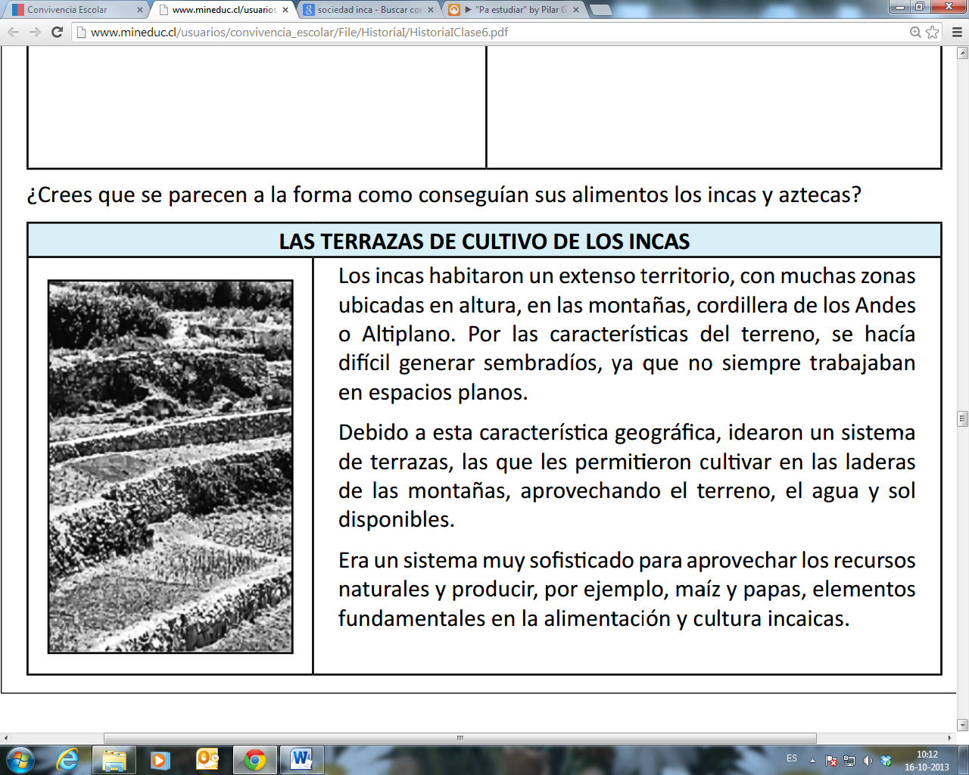

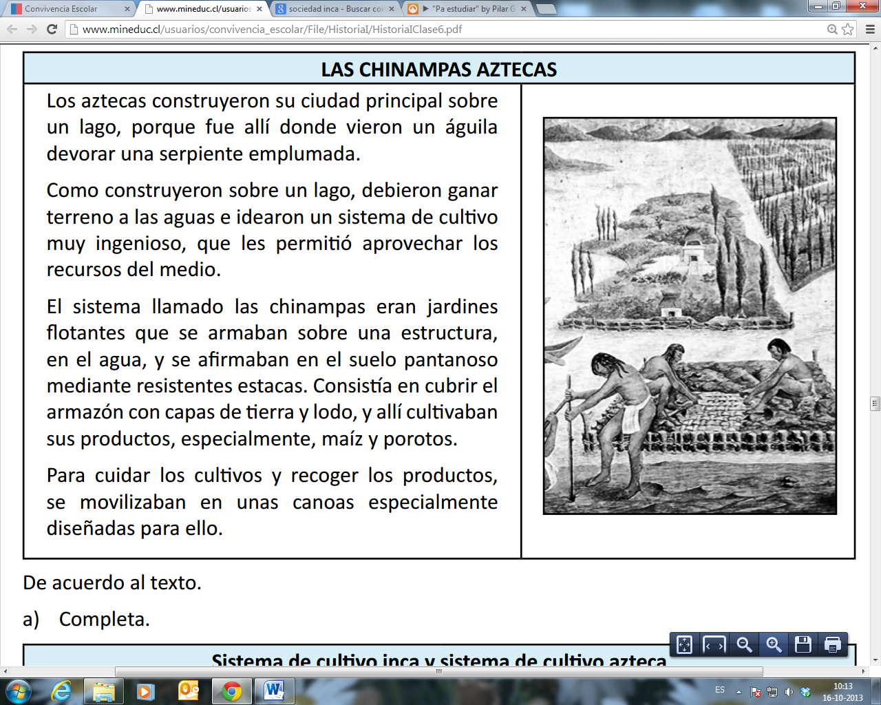

1. De acuerdo a los textos, complete el siguiente cuadro:

Sistema de cultivos

Incas

Aztecas

Se parecen en…

Se diferencian en…

1. ¿Se parecen en algo estos sistemas de cultivo, con la forma como se obtienen los alimentos en su localidad?